《离散数学》期中考试题
一、集合论（15分）
设A、B、C代表任意集合，判断以下等式是否恒真，如果不是，请举一反例。
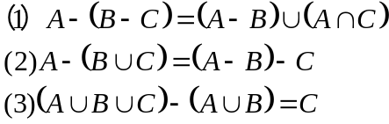
二、命题逻辑（20分）
1.用等值演算法证明下列等值式。
2.求下列命题公式的主析取范式、主合取范式、成真赋值、成假赋值。
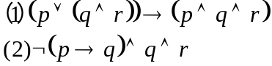
三、一阶逻辑（15分）
设个体域D={a,b,c}，消去下列各公式中的量词。
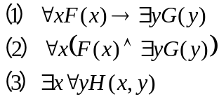
四、二元关系（18分）
- S={a,b,c,d}，R₁、R₂为S上的关系，
R₁={<a,a>,<a,b>,<b,d>},
R₂={<a,d>,<b,c>,<b,d>,<c,b>}
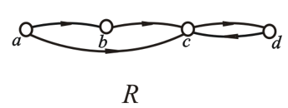
求R₁R₂、R₂R₁、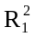、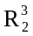
2.设R的关系图如图所示，给出r(R)、s(R)、t(R)的关系图。
五、函数（12分）
设 f : A→B是双射的, 证明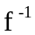: B→A也是双射的。
六、等价关系和偏序关系（20分）
1.设R和S是集合A上的等价关系，对于
（1）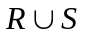
（2）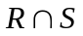
请判断它们是不是等价关系，并给出论证。
2.判断下图所示的二元关系是不是偏序关系，并给出理由。
